**PORTAFOLIO DE EVIDENCIAS**

**HABILIDADES DIRECTIVAS**

**ROBERTO ZAPO SANTIAGO**

**1 UNIDAD**

**DIAGRAMA 20%**

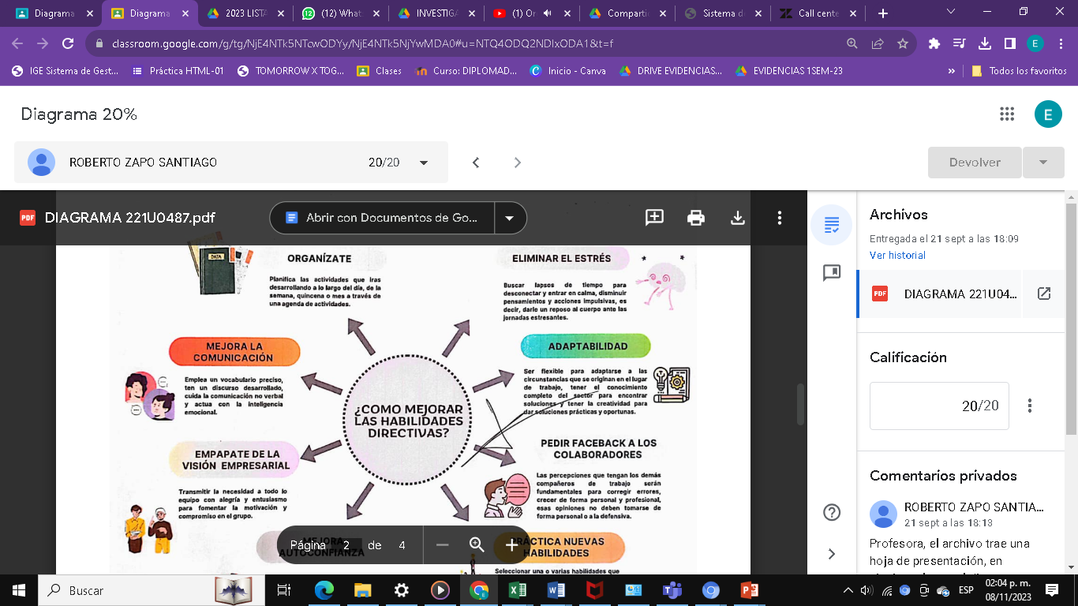



**DISCURSO ORAL 40%**

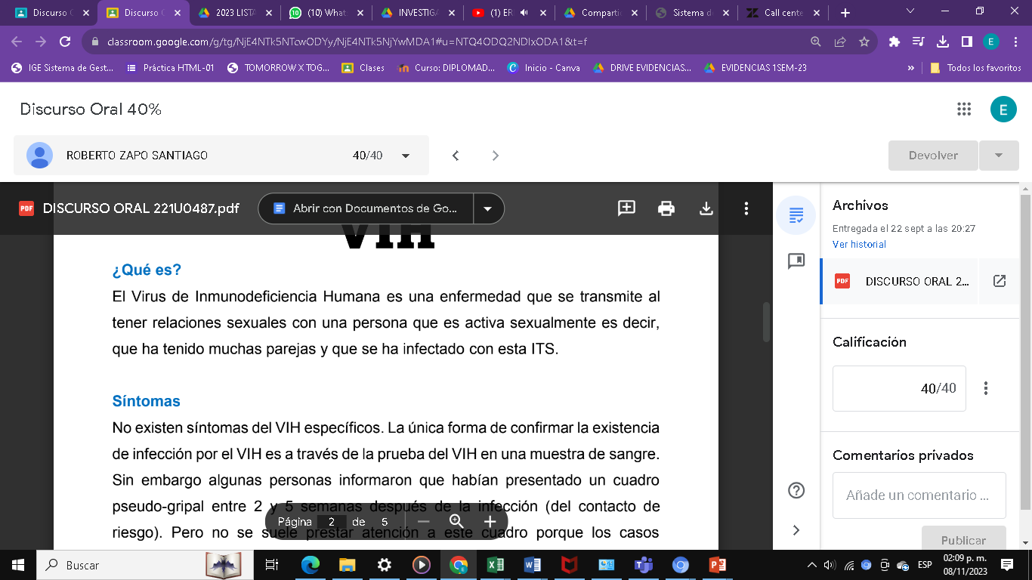



**PARTICIPACIÓN 40%**

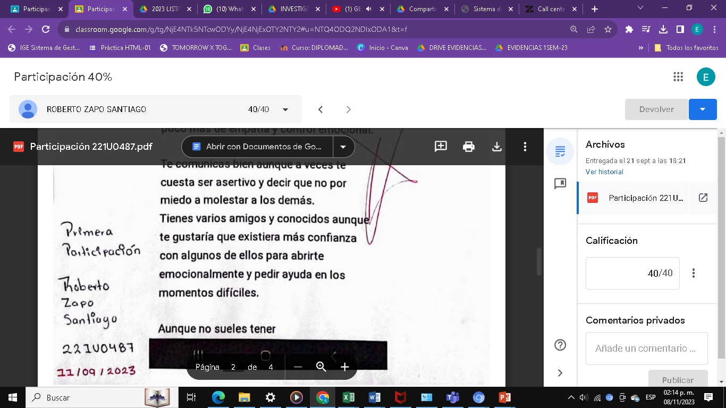

**GUIA DE OBSERVACION**

**PARTICIPACION**

